Сотрудники ГБУ «ЦЭИИС» провели обследование в строящемся культурном центре в ЮАО Москвы
18.09.2023
Работы велись на улице Орджоникидзе, дом 11, строение 35.
Культурно-досуговый центр с кинотеатром появится радом с ТРЦ "Гагаринский". Общая площадь здания из шести надземных и двух подземных этажей составит 36 тысяч квадратных метров, значительную часть из которых – 7,6 тысяч квадратных метров будет занимать кинотеатр.
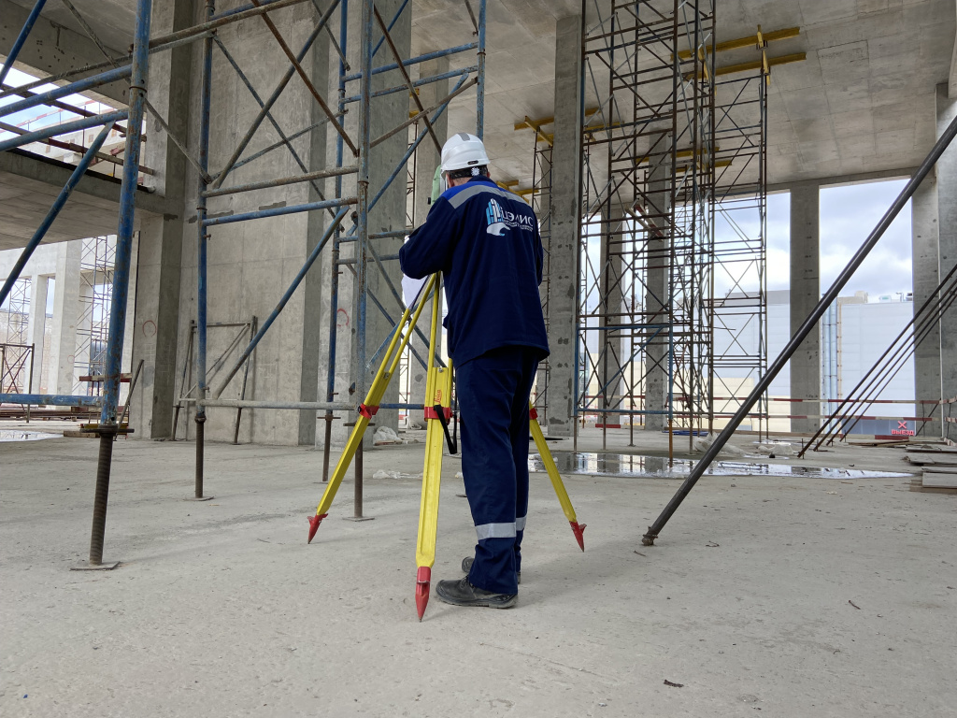
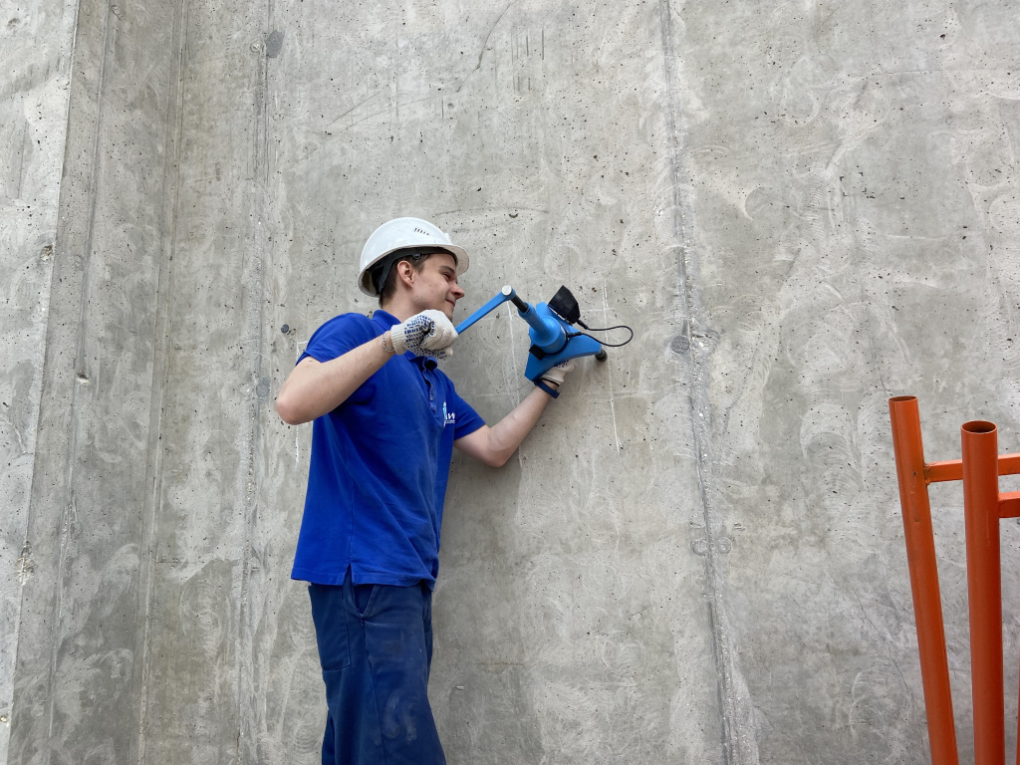
Специалисты Органа инспекции «Центра экспертиз» выполнили ряд контрольных измерений и обследований на территории строящегося жилого комплекса. В том числе, были проведены работы по определению класса бетона по прочности на сжатие, геометрических параметров монолитных и сборных конструкций и качества поверхности железобетонных сооружений.
«В условиях высокой масштабности строительства и реконструкции социально и экономически - значимых объектов Москвы необходима строгая оценка качества материалов и конструкций на соответствие требованиям нормативно-технической документации. От этого напрямую зависит надежность, долговечность возводимых объектов, безопасность и удобство в эксплуатации», - отметил директор ГБУ «ЦЭИИС» Виктор Егоров.
По результатам проведённых исследований сотрудниками «Центра экспертиз» составлены и переданы экспертные заключения в Комитет государственного строительного надзора города Москвы.

Адрес страницы: http://ceiis.mos.ru/presscenter/news/detail/11836492.html
ГБУ города Москвы «ЦЭИИС»

